附件 1

重庆学习平台“学习新思想 建设新重庆强国伴我行”知识竞赛海选赛
“线上答题”专区参赛流程
一、活动入口
方式一：重庆学习平台“最新推荐”频道幻灯片位置。


方式二：重庆学习平台“最新推荐”频道中“活动入口”卡
片。


方式三：使用“学习强国”APP“扫一扫”功能扫描下图二 维码。

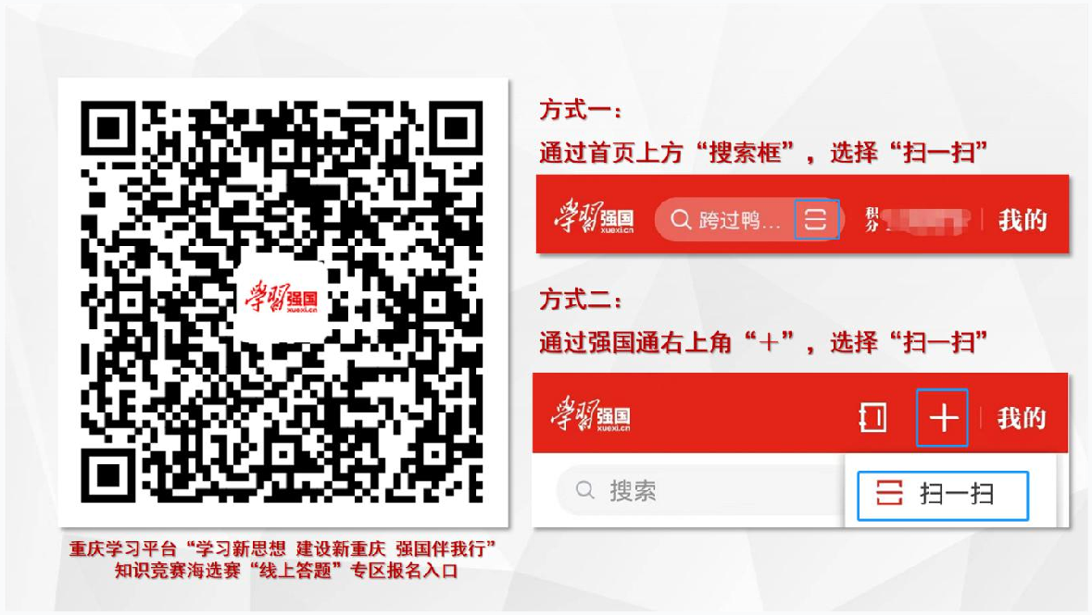
- 填写报名信息

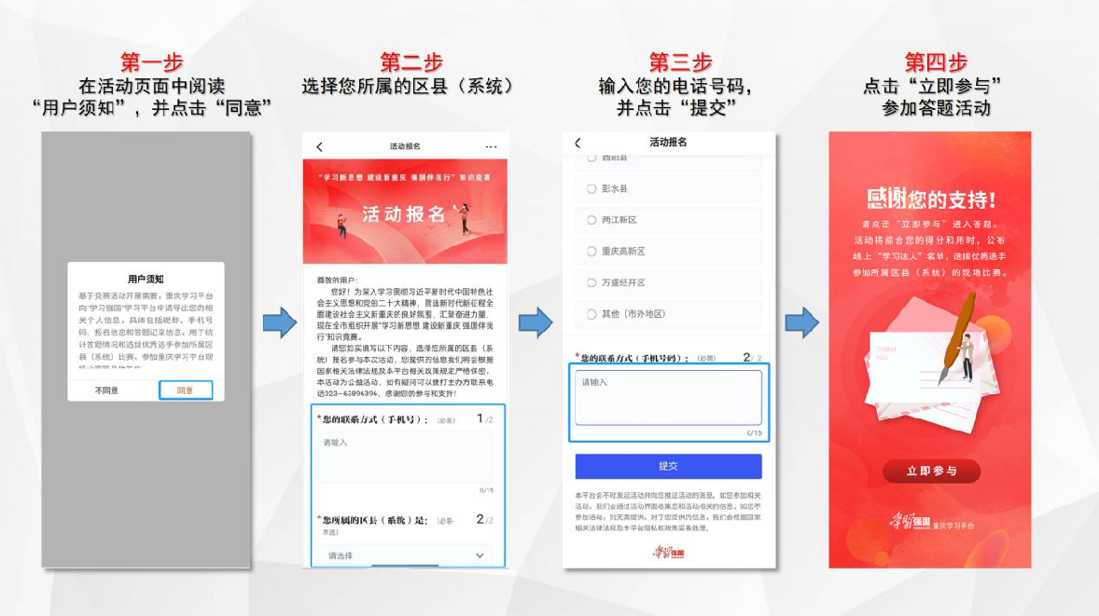

填写准确的报名信息后，点击“开始挑战”开始答题。


三、答题方式
每人每天限作答1次，每局20题（10道填空题，5道多选题，5道单选题），限时10分钟，每题5分，总分100分。超时自动提交，每局作答完毕后可通过作答记录查看成绩。

